Štědrý den: zvyky a tradice
K nejznámějším vánočním tradicím patří zdobení stromku, rozdávání dárků nebo třeba pečení vánočky. V dřívějších dobách však lidé dodržovali mnohem více zvyků a obřadů.
Video: Štědrý den: zvyky a tradice
1. Zapište si slova, kterým nerozumíte, a pokuste se odhadnout jejich význam. Ověřit si ho můžete u učitele, u rodičů nebo tady.

2. Mezi tradiční vánoční pečivo patří vánočka. Od čeho je odvozený její tvar a čeho se hospodyňky při jejím pečení bály?

3. Příprava tradičního vánočního stolu nebyla jednoduchá. Označ si, které zvyky dodržujete o Vánocích u vás doma.

Hospodyňka musela vykouřit stůl jalovcem.
Na stůl se dával sudý počet talířů, aby rodinu nenavštívila smrt.
Na podlahu pod stůl se položila sláma, protože v Betlémě děťátko leželo na slámě.
Na stůl patří chléb, aby rodina celý rok měla co jíst, a košíček s úrodou, aby byla úroda i příští rok.
Pod talíře patří kapří šupiny, aby bylo stále dost peněz.
Nohy stolu lidé omotali provazem, aby ochránili dům před zloději.

4. Zamyslete se a napište jiný rodinný zvyk, který u štědrovečerního stolu dodržujete.

5. Kolik jídel bylo na stole, tolik mandelů obilí lidé sklidili příští rok. Jeden mandel označoval 15 snopů (svazků) obilí, které byly na poli svázány do jednoho panáka.
Kolik jídel by museli lidé prostřít, kdyby chtěli sklidit 75 snopů? A kolik by to bylo panáků?
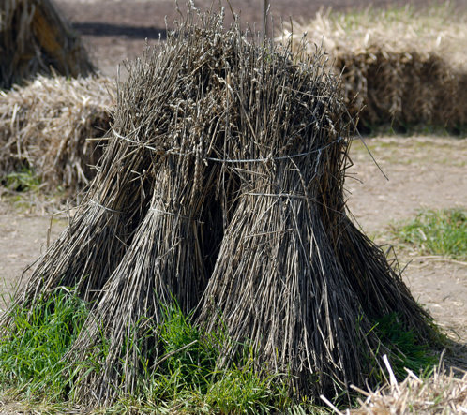

6. Dárky dětem nenosí jen Ježíšek. Spojte názvy států se jménem dobrotivého dárce:

Francie čarodějnice Befana
Španělsko Papá Noël
Itálie Santa Claus
USA Děda Mráz
Rusko Tři králové

7. Většina vánočních zvyků je spojena s věštěním budoucnosti. I když na věštby nevěříte, můžete si lodičky pro vykouzlení vánoční atmosféry vyrobit.

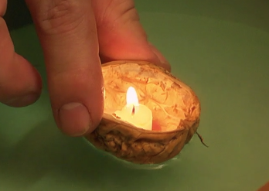
Budete potřebovat půlky vlašského ořechu a dortové svíčky, které nakrájíte na kratší části. Svíčku přilepíte na dno skořápky kapkou horkého vosku. A můžete vyplout.

8. Zvyk, při kterém se krájí jablko, aby nám hvězdička ukázala, že budeme zdraví, asi znáte. Je ve videu uveden nějaký zvyk, který vás překvapil? Vysvětlete proč.

9. Proč myslíte, že se některé zvyky dnes už nedodržují?

10. Zvyky může mít každá rodina jiné. Jaký zvyk byste rádi dodržovali a proč?

Zdroj fotografie: Karwath, André: https://cs.wikipedia.org/wiki/Snop#/media/Soubor:Triticum_spelta_-_shock_(aka).jpg
Autor: Hana Havlínová
Toto dílo je licencováno pod licencí Creative Commons [CC BY-NC 4.0]. Licenční podmínky navštivte na adrese [https://creativecommons.org/choose/?lang=cs].

